
第2节 基因在染色体上

学习目标
1.说出基因位于染色体上的理论假说和实验证据
2.运用有关基因和染色体的知识阐述孟德尔遗传规律的实质
一、萨顿的假说

基础梳理
1.等位基因： 位于同一对染色体上的同一位置，控制着一对相对性状的两个基因。
2.萨顿假说的研究方法： 类比推理
3.萨顿假说的依据：①基因在杂交过程中保持 完整性和独立性 。染色体在配子形成和受精过程中，也有相对稳定的形态结构。
②在体细胞中基因成对存在，染色体也是成对存在的 。在配子中只有成对的基因中的一个 ，同样，也只有成对的染色体中的一条。
③体细胞中成对的基因一个来自父方，一个来自母方。同源染色体也是如此。
④非等位基因在形成配子时自由组合，非同源染色体在减数分裂Ⅰ的后期也是自由组合的。
3、请你在下面的图解中填上相应的内容（图中柱形代表染色体，柱形上的横线代表基因的位置），
体会萨顿假说的基因和染色体行为的平行关系。
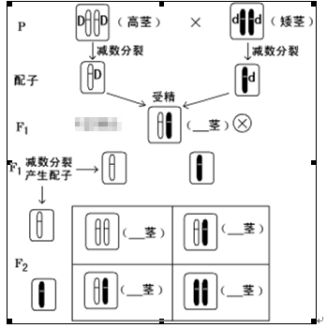

易错提示

1.萨顿关于“基因位于染色体上”的假说是运用假说——演绎法提出来的（ × ）

2.所有的基因都位于染色体上（ × ）
- 基因位于染色体上的实验证据

基础梳理

1.实验材料： 果蝇
2.实验科学方法： 假说—演绎法
3.实验者：美国生物学家 摩尔根
4.果蝇作为遗传实验材料的优点：①容易饲养
②繁殖快（10多天就繁殖一代）
③后代多 ，一只雌果蝇一天能产生几百个后代
④相对形状明显，便于观察和统计
⑤染色体数目少，易于观察
5.实验过程：
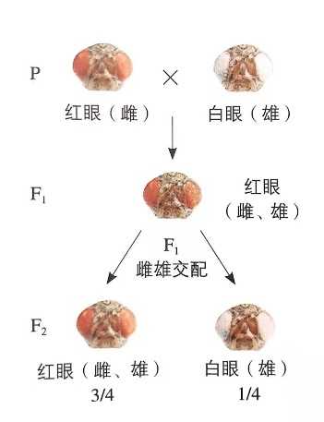

- 根据图示可知：F1表现的性状红眼是 显性 性状
- F2中红眼：白眼= 3:1 ，符合分离定律，表明，红眼和白眼受一对等位基因的控制
- F2中只有雄果蝇出现白眼性状，说明白眼性状与性别有关。
6.果蝇的染色体组成：
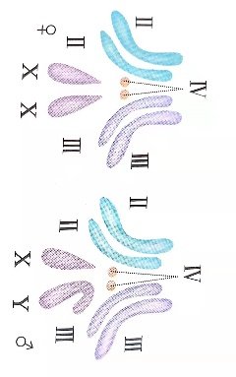
- 常染色体：与性别决定无关的染色体，共 3 对；
- 性染色体：与性别决定有关的染色体，共 1 对，用XY表示。
7.摩尔根验证假说的方法，是运用的测交实验，写出摩尔根测交实验图解（以X^{W}X^{w}红眼雌×X^{w}Y白眼雄为例）

子代中红眼雌：红眼雄：白眼雌：白眼雄=
8.摩尔根的新发现：基因和染色体的关系
①一条染色体上有 多个基因
②基因在染色体上呈 线性排列
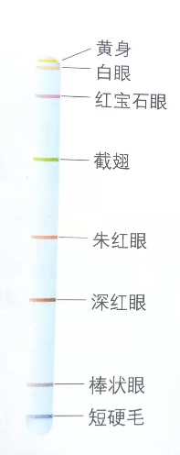

易错提示
1.摩尔根和他的合作者研究发现，一条染色体上只有一个DNA，一个DNA上有多个呈线性排列的基因（ × ）
2.摩尔根用红眼雌果蝇和白眼雄果蝇杂交，发现F₂中白眼果蝇全部是雄性的（ √ ）
- 孟德尔遗传规律的现代解释

基础梳理

1.基因的分离定律的实质：在杂合子的细胞中，位于 一对同源染色体上的等位基因 具有一定的独立性；在减数分裂形成配子 的过程中， 等位基因 会随 同源染色体的分开而分离 ，分别进入 两个配子中 ， 独立 地随配子遗传给后代。
2.基因的自由组合定律的实质：位于非同源染色体上的非等位基因 的分离或组合是 互不干扰的 ；在减数分裂过程中，同源染色体上的等位基因彼此分离的同时， 非同源染色体上的非等位基因自由组合 。

易错提示

1.等位基因随着同源染色体的分离而分离，非同源染色体上的非等位基因随着非同源染色体的自由组合而组合（ √ ）
2.所有的非等位基因都可以自由组合（ × ）

随堂练习

1.

1、最早证实“基因在染色体上”的实验是( )
A.孟德尔的豌豆杂交实验
B.萨顿蝗虫细胞观察实验
C.摩尔根的果蝇杂交实验
D.现代分子生物学技术印证
2、下列相关叙述错误的是( )
A.萨顿提出了基因位于染色体上的假说
B.萨顿发现了基因与染色体行为的平行关系
C.萨顿运用假说—演绎法证明了基因位于染色体上
D.萨顿关于基因与染色体关系的研究方法是类比推理法
3、如图是一对夫妇和几个子女的简化DNA指纹,“■”表示有标记基因,据此图判断,下列分析不正确的是( )
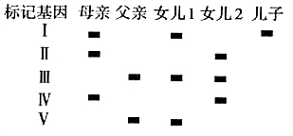
A.基因Ⅰ和基因Ⅱ可能位于同源染色体上
B.基因Ⅱ与基因Ⅳ可能位于同一条染色体上
C.基因Ⅲ可能位于X染色体上
D.基因Ⅴ可能位于Y染色体上
4、下列有关基因和染色体的叙述,不正确的是( )
A.—条染色体上有多个基因,基因在染色体上呈线性排列
B.大多数雌雄异体的动物都有成对的性染色体
C.在雄性动物体内细胞分裂过程中,X、Y染色体在减数第一次分裂后期分离
D.性染色体只出现在生殖细胞中,常染色体只出现体细胞中
5、如图表示果蝇某一条染色体上的几个基因,下列相关说法错误的是( )
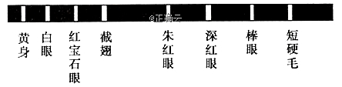
A.果蝇细胞内基因数目要远远多于染色体数目
B.基因在染色体上呈线性排列
C.黄身基因与白眼基因的遗传不遵循自由组合定律
D.细胞内的基因都在染色体上
6、据下图,下列选项中不遵循基因自由组合规律的是( )
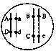
A.与 B.与
C.与 D.与
7、摩尔根研究果蝇的眼色遗传实验过程如图所示。下列相关叙述,错误的是( )
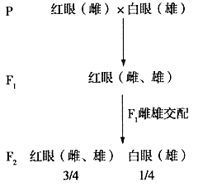
A.果蝇的眼色遗传遵循基因的分离定律
B.摩尔根的果蝇杂交实验和孟德尔的豌豆杂交实验都采用了“假说—演绎法”
C.摩尔根所做的假设是控制白眼的基因只位于X染色体上,亲本中白眼雄果蝇的基因型是X^{w}Y
D.F₂中的红眼雌果蝇的基因型只有X^{w}X^{w}
8、如图为果蝇的原始生殖细胞示意图。图中1、1',2、2'、3、3',4、4'表示染色体;B、b,V、v,W、w,分别表示控制不同性状的基因。据图回答下列问题:
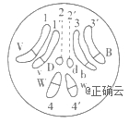
1.此原始生殖细胞是__________细胞。
2.图中的__________属常染色体且为同源染色体,而__________属性染色体且为同源染色体。
3.正常情况下此原始生殖细胞经减数分裂产生的生殖细胞中的非同源染色体组合最多有__________种。
4.该细胞中有__________个核DNA分子。
5.该果蝇基因型可写成__________。
6.如图所示的一个初级性母细胞经减数分裂可以产生__________个__________种生殖细胞;该果蝇经减数分裂可产生__________种基因组成类型的配子。

答案以及解析
1答案及解析：
答案：C
解析：摩尔根的果蝇杂交实验证实了白眼基因位于X染色体上，即证明基因位于染色体上。

2答案及解析：
答案：C
解析：萨顿运用类比推理法提出了“基因在染色体上”的假说，摩尔根运用假说—演绎法证明基因位于染色体上。

3答案及解析：
答案：D
解析：A项,母亲携带基因Ⅰ和基因Ⅱ,减数分裂时同源染色体分离,基因Ⅰ和基因Ⅱ随之分离,子女只携带其中之一。B项,母亲和女儿2都同时携带基因Ⅱ和基因Ⅳ,家庭其他成员不携带基因Ⅱ和基因Ⅳ,故基因Ⅱ和基因Ⅳ可能位于同一条染色体上。C项,父亲携带的基因皿含X染色体的精子可以遗传给两个女儿。D项,Y 染体上的基因只能传给儿子,不可能遗传给女儿。

4答案及解析：
答案：D
解析：在生殖细胞和体细胞中都存在性染色体和常染色体,D错误。

5答案及解析：
答案：D
解析：一条染色体上有多个基因,所以果蝇细胞内基因数目要远远多于染色体数目,A项正确;基因在染色体上呈线性排列，B项正确；黄身基因与白眼基因位于同—条染色体上，因此它们的遗传不遵循由组合定律,C项正确；细胞核内的基因位于染色体上，细胞质内的基因位于线粒体和叶绿体中，D项错误。

6答案及解析：
答案：A
解析：基因自由组合定律的实质是非同源染色体上的非等位基因自由组合,故BCD正确;据图可知,A基因和D基因位于同一对同源染色体上,不遵循自由组合定律,故A错误。

7答案及解析：
答案：D
解析：子二代中，红眼和白眼的比例为3:1，说明果蝇的眼色遗传遵循基因的分离定律，A正确;摩尔根的果蝇杂交实验和孟德尔的豌豆杂交实验都采用了“假说—演绎法”，B正确；序尔根所做的假设是控制白眼的基因只位于X染色体上，亲本中白眼雄果蝇的基因型是X^{w}Y,C正确；F₂中的红眼雌果蝇的基因型有X^{W}X^{W}和X^{W}X^{w}，D错误。

8答案及解析：
答案：1.卵原; 2.1、1',2、2'、3、3'; 4、4'
3.16; 4.8; 5.VvDdBbX^{W}X^{w}
6.1; 1; 16
解析：1.果绳的4和4'是一对性染色体,其上具有W、w —对等位基因,说明该果蝇为雌性,该原始生殖细胞为卵原细胞。
2.从果蝇的染色体组成看出,图中1和1'、2和2'、3和3'都属常染色体,4和4'属性染色体。
3.非同源染色体的自由组合方式最多有2⁴=16种。
4.该细胞不含染色单体,此时核DNA分子数等于染色体的条数, 即8个。
5.根据图中显示基因可以写出该果蝇的基因型为 VvDdBbX^{W}X^{w}。
6.—个初级卵母细胞经减数分裂可形成1个卵细胞和3个极体,故生殖细胞只有1个,对应1种类型;该果蝇经减数分裂可形成多个卵细胞,根据基因的自由组合定律.其基因组成类型为2⁴=16种。

